芙蓉小学2023-2024学年第一学期
四年级数学备课组活动签到表 （第 2 次活动）
主题 | 运算一致性
内容 | 认识多位数 |  | 主讲人 | 陈艳
时间 | 2024.2.28 |  | 地点 | 四办
序号 | 姓名 | 到场签名 |  |  | 备注
1 | 叶婷 | 
2 | 孙小婷 | 
3 | 陈艳 | 
4
5
6
7
8
9
10
11
备注：每次活动结束后，教研组长、备课组长及时收齐所有资料。
四年级数学备课组活动记录
主 题 | 运算一致性
内 容 | 认识多位数 | 主讲人 | 陈艳
时 间 | 2024.2.28 | 地 点 | 四办
参  加  人  员 | 陈艳、叶婷、孙小婷
活  动  过  程 | 陈：  《课标》要求“在具体情境中，认识万以上的数”，教学提示中强调“数的认识教学应为学生提供合理的情境”。合理的情境体现在现实世界的素材中，能让学生感知大数的意义，增进学生对数据实际意义的理解，能发展学生用数学的眼光分析身边数据的意识。与大数相关的现实情境素材很丰富。  教材编排，按照认识整万数→含万级和个级的数→整亿数→多位数，基本知识点都是数的组成、数的读法、写法和比较大小。由浅入深、循序渐进。先复习以前学过的万以内的数的数位以及“满十进一”的计数法。按照这一计数法，会不断产生新的四个数位，那么这四个数位怎样取名？那就直接把以前学的四个数位拿过来，只不过表示比万还大的数，就要加上“万”字加以区分，并画分级线。由此，四位一级的计数习惯便扎根于心。既然取名具有一致性，那么组成、读法、写法、比大小的方法都有一致性。  叶：  在低年级，学生计数的工具通常是小棒、小正方体、计数器，但是随着数越来越大，我们将计数工具锁定为计数器和算盘。在本单元认识大数，书上出现最多的工具是算盘。虽然现代计算器和电子设备提供了更高效和精确的计算功能，但使用算盘仍然有其独特的优势。尤其是在教育和培养数学能力的过程中，算盘可以作为一种有益的辅助工具。此外，对于那些对传统文化和历史感兴趣的人来说，使用算盘也是一种体验和了解古代计算方式的方式。下珠表示1，上珠表示5，上下是有位置制的，相邻的左右数位上都遵循满十进一，产生新的数位。  孙：  除了十进制计数法，我们还可以渗透计算机二进制系统，二进制数系统使用两个数字，0和1，来表示所有的数值和信息。二进制数与十进制数之间可以进行转换。例如，十进制数13可以用二进制表示为1101，其中每个位分别表示2的不同次幂，从右向左依次为2^0、2^1、2^2和2^3。可以利用这种规律将十进制数转换为二进制数，以及将二进制数转换为十进制数。  叶：  在此基础上设计一个拓展性作业：  将十进制数转换为二进制数，可以使用除2取余法。  例：将十进制数13转换为二进制数的步骤：  13 ÷ 2 ＝ 6…… 1  6 ÷ 2 ＝ 3 …… 0  3 ÷ 2 ＝1 …… 1  1 ÷ 2 ＝ 0 …… 1  十进制数 13 转换成二进制数为 1101 。  试一试：用“除2取余法”，将十进制数16转换成二进制数。  （ ）÷ 2＝（ ）……（ ）  （ ）÷ 2＝（ ）……（ ）  （ ）÷ 2＝（ ）……（ ）  （ ）÷ 2＝（ ）……（ ）  （ ）÷ 2＝（ ）……（ ）  十进制数16转换成二进制数为（ ）。  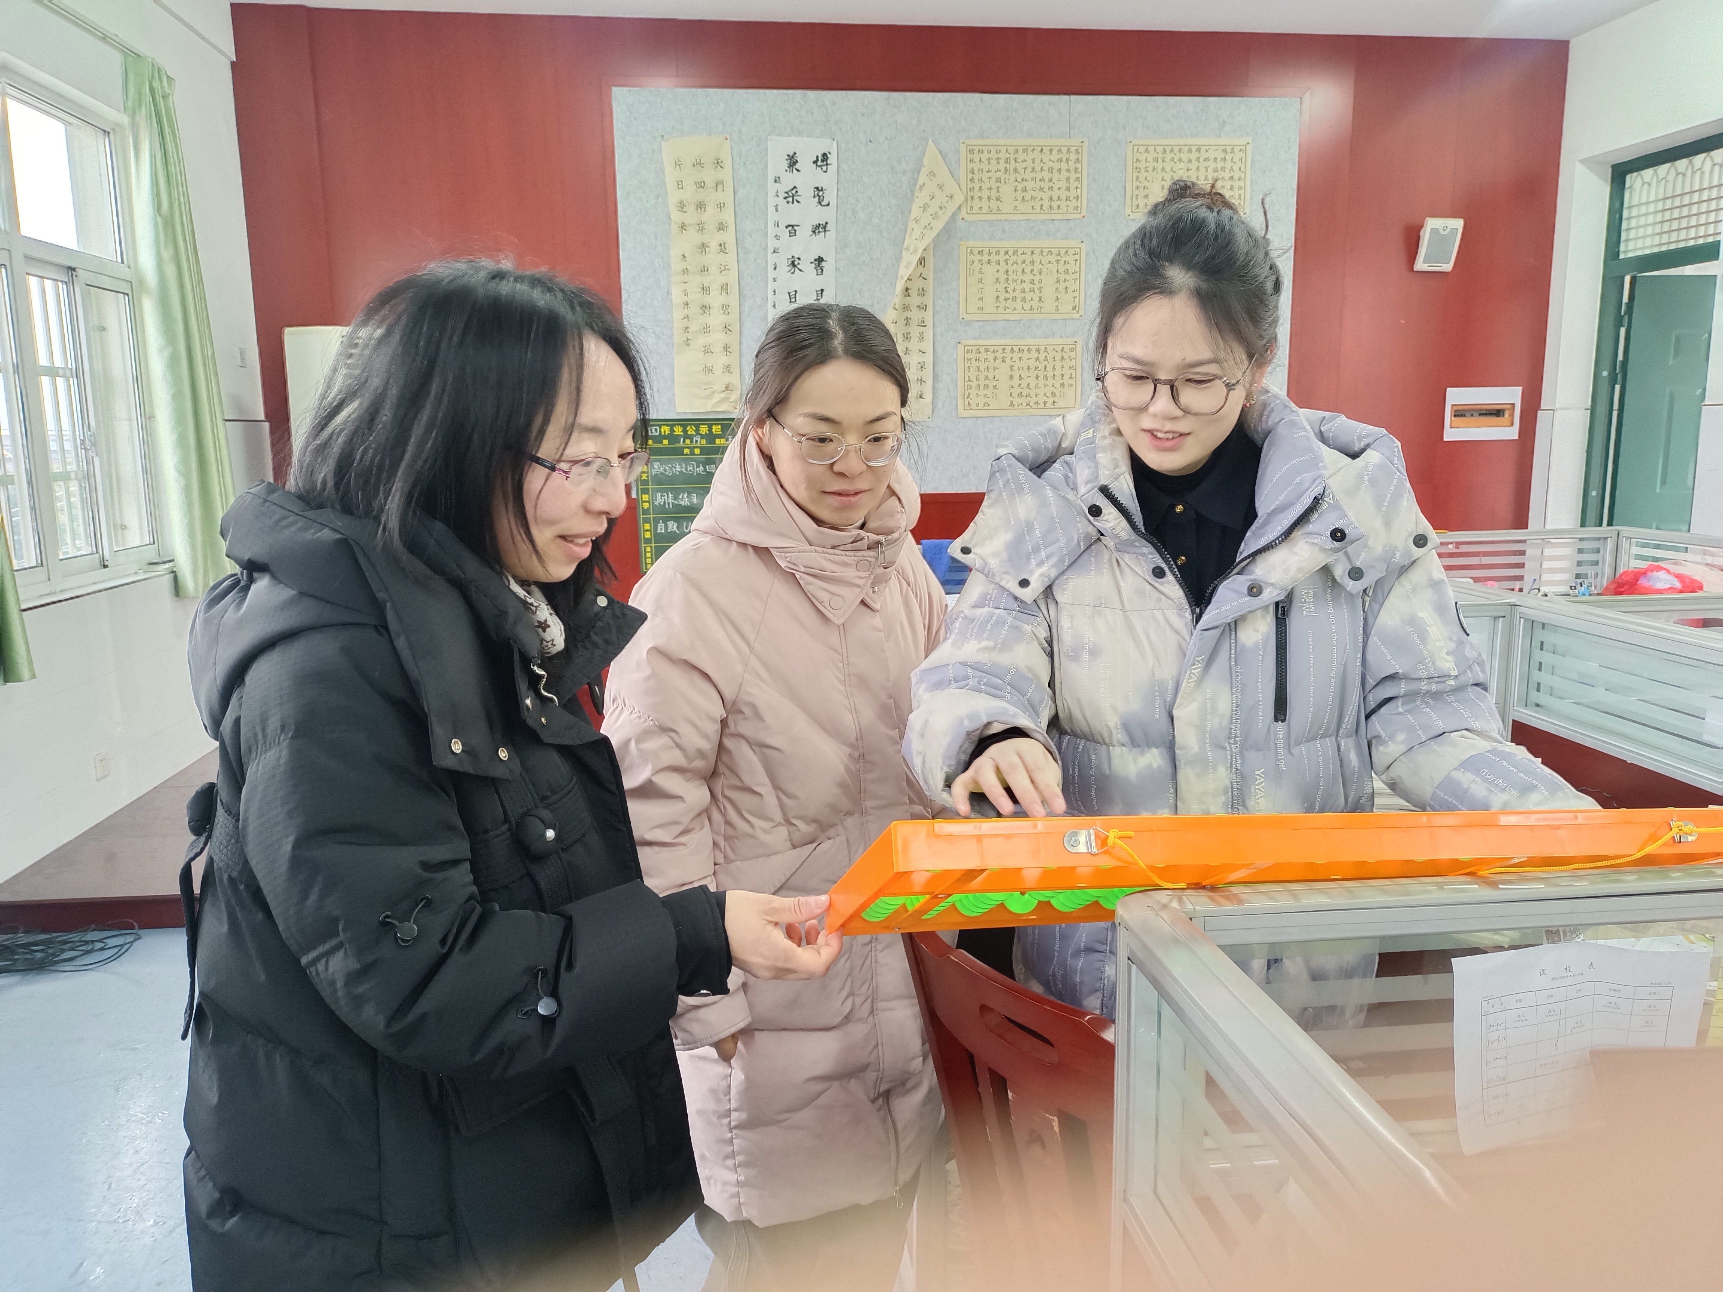
备注：每次活动结束后，教研组长、备课组长及时收齐所有资料。

